

Universidad Autónoma de Sinaloa
Rafael Buelna Tenorio
Subproducto 1.2 - Mapa conceptual en cmaptools
Laboratorio de Cómputo II
Raymundo Bueno Rivera
107
Ariadna Nataly Cano Mendoza
17/02/2019

Mapa conceptual en papel
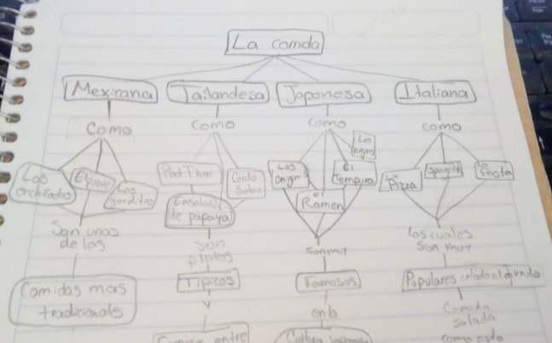
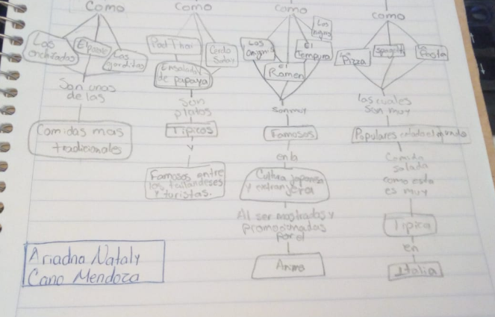
Mapa conceptual en Cmaptools
